出國報告(出國類別：會議)

參加「第五屆台澳ICT產業合作會議」

服務機關：經濟部工業局
姓名職稱：呂正華 組長
派赴國家：澳洲
出國期間：98年09月19日至09月25日
報告日期：98年11月16日
出國報告審核表
出國報告名稱：召開第五屆台澳ICT產業合作會議

出國人姓名（2人以上，以1人為代表） |  | 職稱 | 服務單位
呂正華 |  | 組長 | 經濟部工業局
出國期間：98年09月19日至98年09月25日 |  |  | 報告繳交日期：98年11月16 日
出  國  計  畫  主  辦  機  關  審  核  意  見 | 1.依限繳交出國報告  2.格式完整（本文必須具備「目的」、「過程」、「心得」、「建議事項」）  3.內容充實完備  □4.建議具參考價值  5.送本機關參考或研辦  □6.送上級機關參考  □7.退回補正，原因：□不符原核定出國計畫 □以外文撰寫或僅以所蒐集外文資料為內容 □內容空洞簡略 □電子檔案未依格式辦理 □未於資訊網登錄提要資料及傳送出國報告電子檔  □8.本報告除上傳至出國報告資訊網外，將採行之公開發表：  □辦理本機關出國報告座談會（說明會），與同仁進行知識分享。  □於本機關業務會報提出報告  □9.其他處理意見及方式：
層  轉  機  關  審  核  意  見 | □1.同意主辦機關審核意見 □全部 □部分 （填寫審核意見編號）  □2.退回補正，原因：  □3.其他處理意見：

摘要
「台澳ICT產業合作會議 (Australia-Taiwan ICT Talks)」源起於94年7月，由當時本部尹前次長啟銘及澳洲外貿部次長Mr. Raby支持之下，促成澳方AEEMA (AEEMA於97年併入Australian Industry Group, Ai Group) 與我國資策會共同簽署策略性架構合作協議-「台澳策略合作備忘錄 (Australia Taiwan Strategic Framework, ATSFA)」，選定雙方專案合作議題(Gold Star Projects)。
經過4年多來的努力，台澳雙方在產業產銷合作、法人的技術合作開發與公協會間的國際市場拓展上，已經有初步的成果。本次「第5屆台澳ICT產業合作會議」於98年9月21日假澳洲墨爾本舉行，由我方經濟部工業局呂正華組長與澳洲外交貿易部政務次長The Hon Anthony Byrne共同主持，雙方就「台澳無線射頻識別(RFID)合作」、「醫事e化平台與遠距醫療」、「台澳電子產業產銷媒合」、「醫用電子與設備技術」、「台澳汽車電子展示合作專案」、「嵌入式系統」、「全球互通微波存取(WiMAX) 802.16e多重輸出入天線(MIMO) 晶片合作」、「數位電視」、「無線高畫質影像傳輸介面」、「無線射頻識別與安全技術-毫米波影像技術」、「建立台澳IC 設計能量合作中心」、「3維積體電路平台技術」等12項合作議題(Gold Star Projects)，另對於2個合作議題”RFID (Smart Track)”及”e-Health (Health Track)”為澳洲政府Global Opportunity Program推動的重點議題。均於會議中進一步洽談合作方向，以落實台澳ATSFA及持續推動台澳ICT產業交流與合作。
本次會議雙方同意促成重要成果包括：澳洲Alcidion公司與東元電機、資策會簽訂Health Track MOU;澳洲IXC公司與工研院簽訂建置商業媒合平台。澳洲Ai Group並於10月6日至9日派員來台灣參加電電公會舉辦之電子展，積極推動台澳ICT產業交流與合作。
目次
一、出國目的與緣起
二、過程
三、會議工作內容
(一) 9月21日第5屆台澳ICT產業合作會議
(二) 9月22日參訪行程
(三)活動相片集錦
(四)台灣與澳洲ICT產業交流重點摘要
(五) 會議摘要重點
四、心得

五、建議

一、出國目的與緣起

目的：
代表工業局組團參加「第5屆台澳ICT產業合作會議(The 5th ICT Talks)」，由工業局呂正華組長擔任我方代表團團長，於9月21日至澳洲墨爾本與澳方進行諮商會議，諮商成果並將納入當年度台澳經貿會議重要合作事項。

緣起：
「台澳ICT產業合作會議 (Australia-Taiwan ICT Talks)」始於94年7月，由本部尹前次長啟銘率團赴澳洲參加第10屆台澳經濟諮商會議期間，有鑑於澳洲與我國ICT產業交流合作具有經濟合作意涵，爰於該年召開第1屆會議，由澳方AEEMA (AEEMA於97年併入Australian Industry Group, Ai Group) 與台方的資策會共同簽署策略性架構合作協議-「台澳策略合作備忘錄 (Australia Taiwan Strategic Framework, ATSFA)」，選定雙方專案合作議題(Gold Star Projects)。
本年度為「第5屆台澳ICT產業合作會議」，茲為配合第14屆台澳經濟諮商會議原訂於本（98）年9月24日~ 25日在澳洲舉行，爰安排於9月21日於澳洲墨爾本舉行本次會議，相關會議議題包括醫事e化平台與遠距醫療、台澳無線射頻識別(RFID)合作等產業合作交流。我國代表團由本局電子資訊組呂組長正華率團出訪，於98年9月19日由台北搭機啟程前往墨爾本，並於次日與駐墨爾本代表處交流；98年9月21日「第5屆台澳ICT產業合作會議」由呂組長與澳洲貿易部政務次長The Hon Mr Anthony Byrnee共同主持；98年9月22日參訪澳洲廠商並與當地台商交流，惟次日因雪梨沙塵暴影響，雪梨機場關閉而影響航班起降，延至9月24日搭機回國，25日凌晨始返抵國門。
二、過程

行程表
起訖日期 | 到達地點 | 詳細工作內容
98年9月19日 | 布利斯班 | 由台北搭機啟程，抵達布利斯班
98年9月20日 | 墨爾本 | 由布利斯班搭機抵達墨爾本
98年9月21日 | 墨爾本 | 參加「第5屆台澳ICT產業合作會議」
98年9月22日 | 墨爾本 | 參訪澳洲廠商並與當地台商交流
98年9月23日 | 雪梨 | 原訂上午由墨爾本搭機至雪梨，惟受雪梨沙塵暴影響影響航班起降，至當日下午飛機才起飛
98年9月24日 | 雪梨 | 晚間由雪梨搭機啟程回台北
98年9月25日 | 台北 | 清晨抵達台北

團員
人員名稱 | 職稱 | 單位
團長
呂正華  Mr. Richard Leu | 組長  Director | 經濟部工業局  IDB, MOEA
團員
王瑋  Dr. Gorge Wang | 副執行長  Vice President | 財團法人資訊工業策進會  Institute for Information Industry
韋志峰  Mr. Jeff Wei | 資深副總  Senior Vice President | 東元集團-東捷資訊服務股份有限公司  ITTS, TECO
廖志容  Mr. Roger Liao | 副主任  Deputy Director | 台灣電機電子工業同業工會  TEEMA
丁仲麟  Mr. Ethan Ting | 經理  Manager | 財團法人工業技術研究院  Industrial Technology Research Institute
李雅妮  Ms. Ya-Ni Lee | 組長  Section Manager | 財團法人資訊工業策進會  Institute for Information Industry
林玉婷  Ms. Tina Lin | 經理  Manager | 財團法人資訊工業策進會  Institute for Information Industry
張群芳  Ms. Flora Chang | 經理  Manager | 財團法人資訊工業策進會  Institute for Information Industry

會議地點
時間：98年09月21日
地點：Australian Industry Group, 20 Queens Road Melbourne

三、會議工作內容
(一) 9月21日第5屆台澳ICT產業合作會議
TIME | AGENDA ITEM | RESPONSIBILITY
Official Opening Formalities
13:30 to 13:35 | Opening of the Meeting  Australian Industry Group (Secretariat) welcomes the delegation and introduces the VIPs. | Dr Bill Petreski, Principal Advisor  ICT Electronics & Electrical, Australian Industry Group
13:35 to 13:45 | Australian Opening Remarks  Introduction of the Australian Delegates | The Hon Anthony Byrne MP, Parliamentary Secretary for Trade
13:45 to 13:55 | Taiwan Opening Remarks  Introduction of the Taiwanese Delegates | Mr. Richard Leu, Director of IDB, MOEA
13:55 to 14:10 | Australian Industry Update | Mr Peter Harrison, National Manager ICT, Export and Investment Services, Austrade
14:10 to 14:25 | Taiwan Industry Update | Dr George Wang, Vice President of III
14:25 to 14:30 | The Hon Anthony Byrne MP has to leave the meeting at 14:30 | The Hon Anthony Byrne MP, Parliamentary Secretary for Trade
Collaboration: Australia and Taiwan shall jointly undertake the development of potential partnership and collaboration in five distinct areas
Strategic Alliances
14:30 to 14:45 | Australia-Taiwan ICT Cluster  Update on the cluster activity enabling Australian ICT companies to build strong business relationships with Taiwan and develop capabilities to successfully compete in global markets together. | Mr. Ian Watt, Chair, Australia-Taiwan ICT Cluster
14:45 to 14:55 | HealthTrack (Graduated Gold Star Projects)  Update on the project which strives to combine Australian decision support technology with Taiwanese medical devices, advanced hardware and telecommunication “know how” to dramatically improve health care services. | Mr. Andrew Weller, Vice President, Alcidion Pty. Ltd  Mr Jeff Wei, Senior Vice President of ITTS, TECO  Ms Ya-Ni Lee  Section Manager of III
14:55 to 15:05 | SmartTrack (Graduated Gold Star Projects)  Update on the project which through the application of automated tracking devices such as radio-frequency-identification (RFID) and Web2.0 collaborative internet technologies is seeking to provide capability to develop a system for tracking perishable goods through international freight. | Mr. Geoffrey Ramadan, Managing Director, Unique Micro Design Pty Ltd  Mr Ethan Ting, Manager, ITRI
15:05 to 15:15 | Australian Dedicated Short Range Communication (AusDSRC) Cluster  Telematics Promotional Office (TPO)  Taiwan Telematics Industry Association (TTIA) | AutoCRC  Dr George Wang, Vice President of III
15:15 to 15:25 | Australian Digital Suppliers Industry Forum (ADSIF) (Existing Gold Star Project)  Taiwan DTV Committee | Mr. Tim O’Keefe, Secretariat, ADSIF, Ai Group
15:25 to 15:35 Coffee Break
Trade Facilitation
15:35 to 15:45 | ITRI Connect Project | Mr Grant Kearney, CEO, InnovationXchange  Mr. Ethan Ting, Manager, ITRI
15:45 to 15:55 | Industry Capability Matching (Existing Gold Star Project)  - RFID Capability Directory | Mr Angus M Robinson, Executive Director, ATBC  Mr Roger Liao, Deputy Director of TEEMA
15:55 to 16:05 | Australian Biotechnology Industry Update | Mr Glenn Cross, Chief Operations Officer, AusBiotech
Technology Research & Product Development
16:05 to 16:15 | IC Design Capability Cooperation Centre (Existing Gold Star Project) | Mr. Ethan Ting, Manager, ITRI
16:15 to 16:25 | WiMAX (Existing Gold Star Project) | Mr Ethan Ting, Manager, ITRI
16:25 to 16:35 | 3D IC Platform Technology (Existing Gold Star Project) - under review | Mr. Ethan Ting, ITRI
High Value ICT Manufacturing
16:35 to 16:45 | Green ICT | Mr Andrew Milroy, Industry Director, ICT, Frost & Sullivan
Investment Collaboration
16:45 to 16:55 | Australia Taiwan Investment Fund | Ms Kaye Martin, Joint Managing Director, Amici Funds Management
Existing Gold Star Projects (under review)
16:55 to 17:05 | - Telematics Demonstration Project  - Embedded Systems  - WirelessHD  - RFID & Security Technologies  - Medical Electronics and Device Technology  New Projects  Projects to be submitted for consideration | All
Official Closing Formalities
17:05 to 17:10 | Australian Closing Remarks  Introduction of the Australian Delegates | Mr Peter Harrison, National Manager ICT, Export and Investment Services, Austrade
17:10 to 17:15 | Taiwan Closing Remarks  Introduction of the Taiwanese Delegates | Mr. Richard Leu, Director of IDB
17:15 to 17:30 | Signing Ceremony | Signed by  Mr. Andrew Weller, Vice President, Alcidion Pty. Ltd,  Mr. Jeff Wei, Senior Vice President of ITTS, TECO and  Dr. George Wang, Vice President of III
17:30 to 17:45 | Signing of the Minutes  Closing of the Meeting  Australian Industry Group (Secretariat) | Australian & Taiwan senior delegates  Dr Bill Petreski, Principal Advisor  ICT Electronics & Electrical, Australian Industry Group
(二) 9月22日參訪行程
TIME | SCHEDULE
09:00 to 9:30 | Pick up at Melbourne CBD Hotel  Bus to Synchrotron, Blackburn Road Clayton
9:30 to 9:45 | Refreshments on arrival at Synchrotron
9:45 to  11:00 | Synchrotron/ GO Program- e-Health  Present by Alcidion
11:00 | Bus to Unique Micro Design, 200 Wellington Rd, Clayton
11:15 to 12:15 | Tour of Unique Micro Design  Website: http://www.umd.com.au/
12:15 to 13:15 | Pick up at Unique Micro Design  Bus to La Trobe University, Centre for Technology Infusion, Bundoora
13:15 to  14:15 | Lunch and presentation
14:15 to  15:15 | Tour of La Trobe University, Centre for Technology Infusion  Website:http://www.latrobe.edu.au/tech-infusion/
15:15 to 15:45 | Pick up at La Trobe University, Centre for Technology Infusion  Bus to Melbourne CBD
15:45 | Arrive at Melbourne CBD
(三)、活動相片集錦
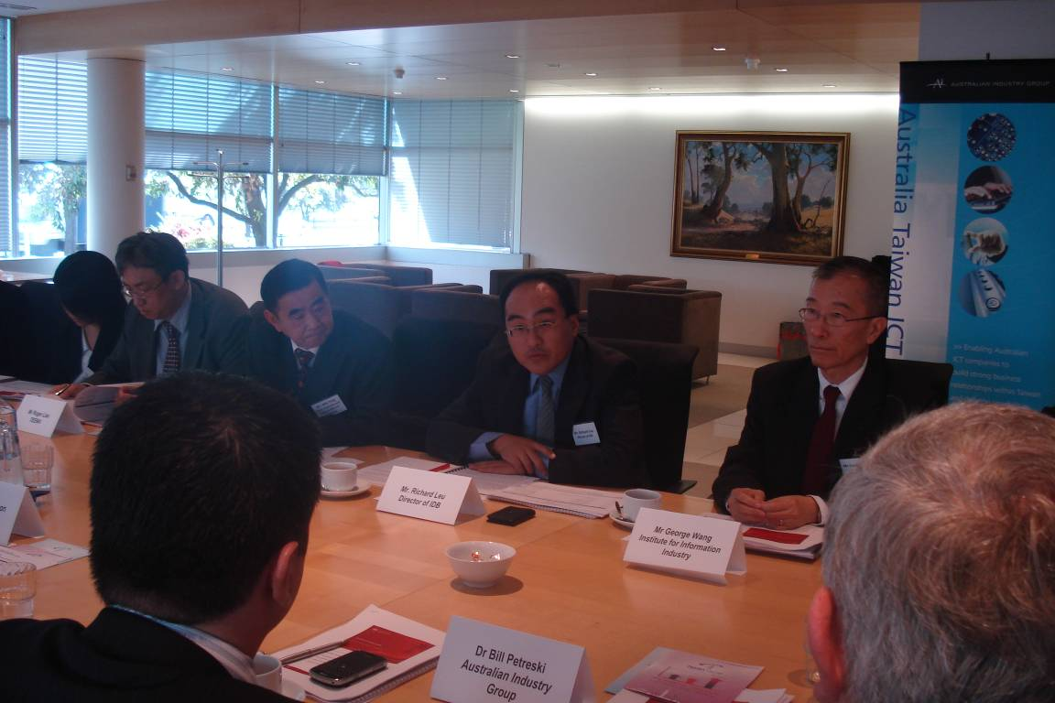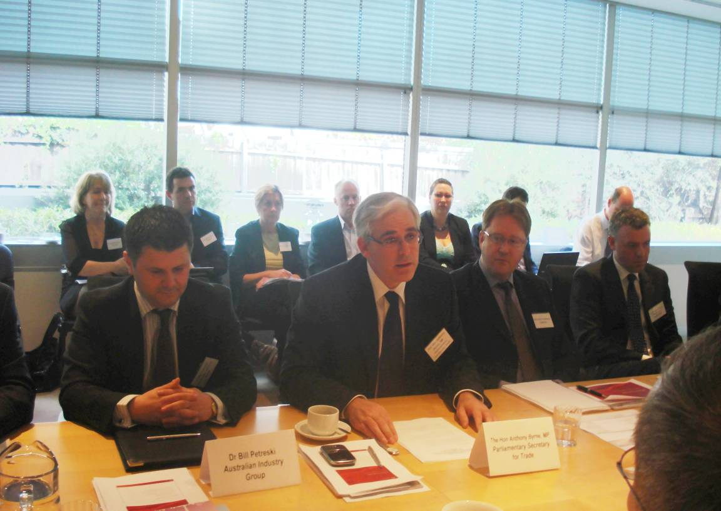
我方由經濟部工業局呂正華組長（右2）代表我方主持會議，資策會王瑋副執行長（右1），以及駐澳洲經濟組童益民組長（右3）共同與會。
澳方由外交貿易部The Hon Anthony Byrne（前排左2）代表澳方主持會議

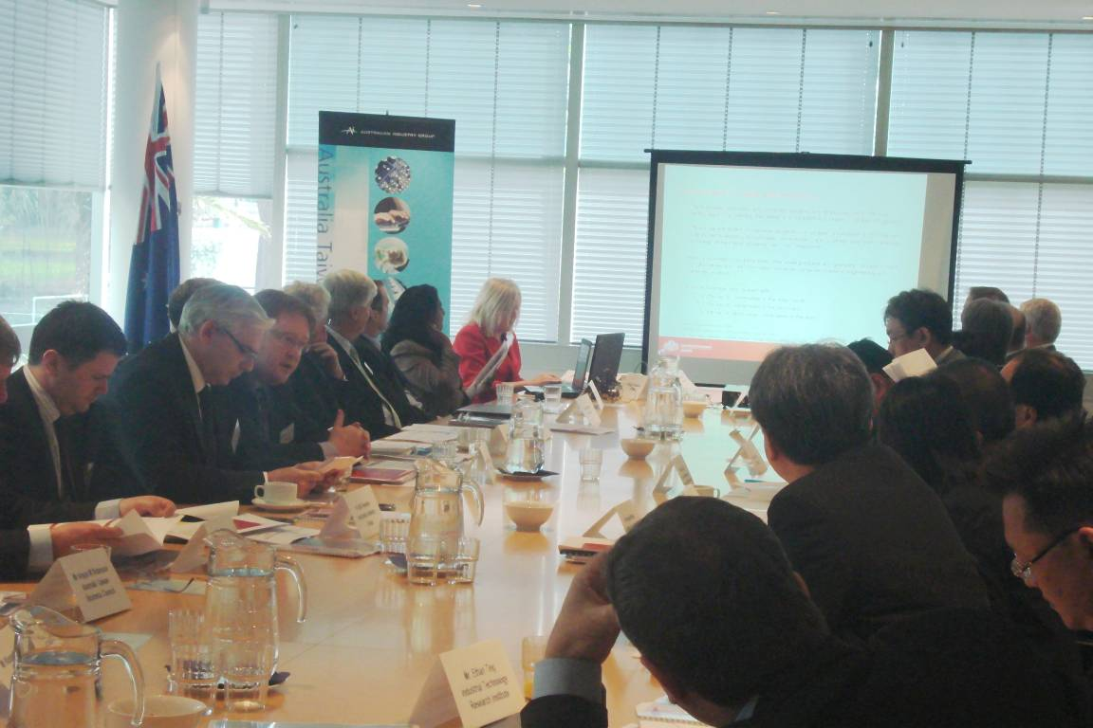
「第5屆台澳ICT產業合作會議(The 5th ICT Talks)」於98年09月21日假澳洲墨爾本舉行，台澳雙方業者、財團法人共計34人一同參與。

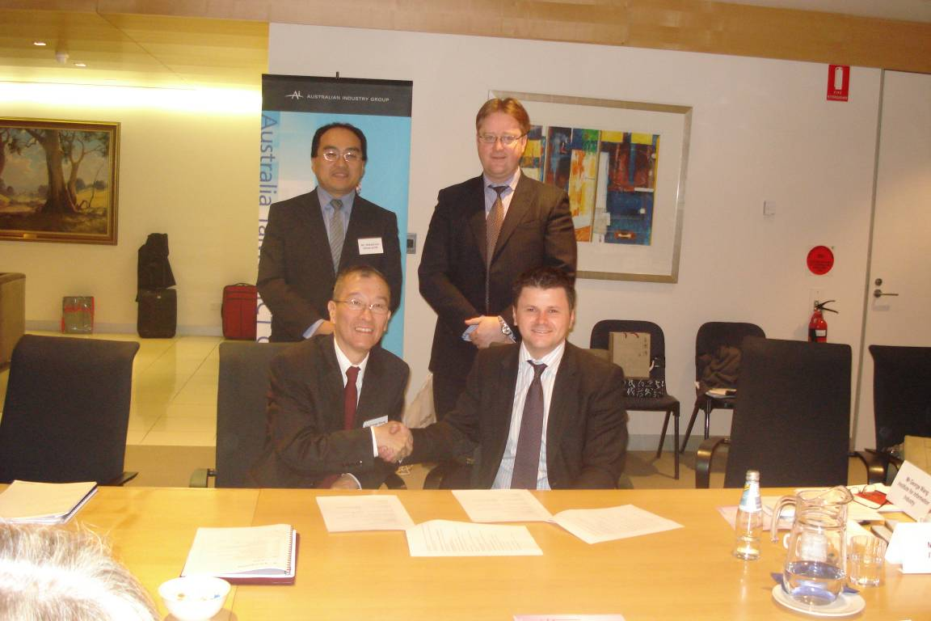
Dr Bill Petreski, Ai Group（前排右1）與資策會王瑋副執行長（前排左1）簽署MOU，由我方工業局呂正華組長（後排左1），澳方Mr Peter Harrison, Austrade 共同見證。
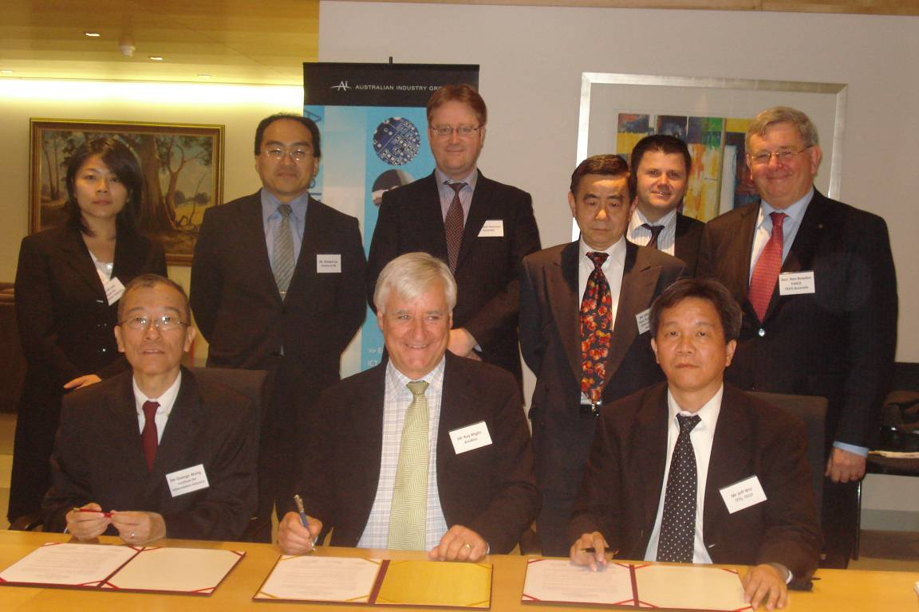
於「第5屆台澳ICT產業合作會議(The 5th ICT Talks)」，促成澳洲Alcidion公司與東元電機、資策會簽訂HealthTrack MOU。前排中為Andrew Weller, Vice President, Alcidion Pty. Ltd, 前排右為東元公司Mr. Jeff Wei。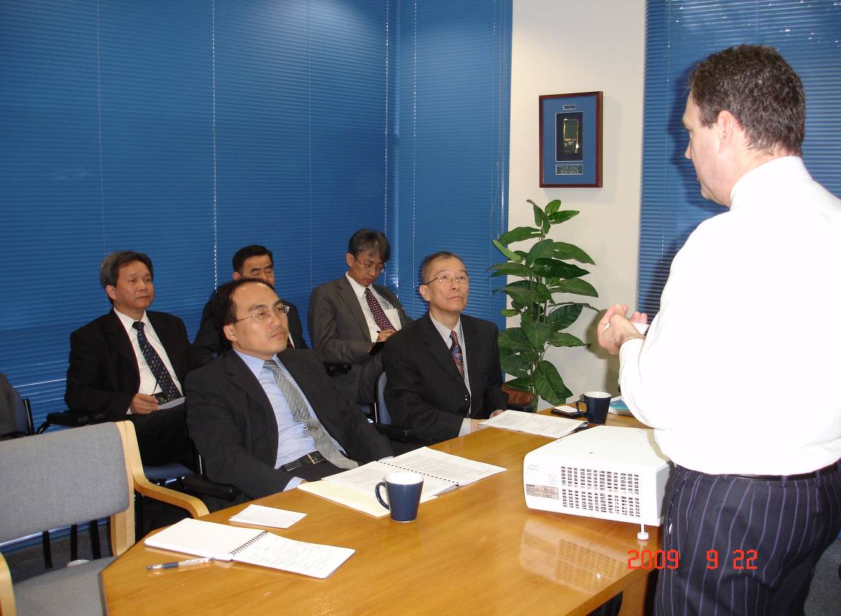與澳洲Alcidion公司洽談HealthTrack之規劃細節，並瞭解澳洲e-Health產業現況，以利推動台澳ICT產業合作。
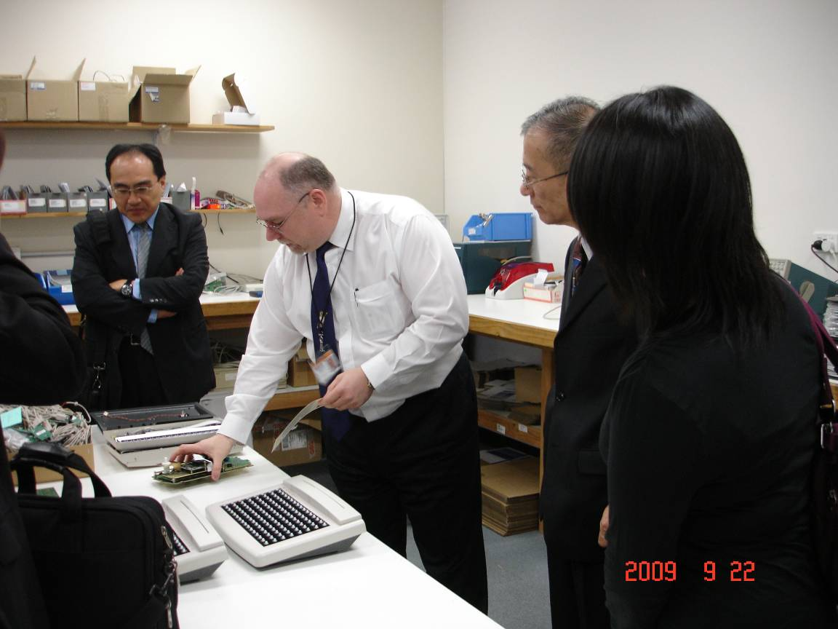
拜會澳洲Unique Micro Design公司，瞭解該公司在RFID領域的研發能量，並且洽談台澳雙方在SmartTrack之合作規劃。

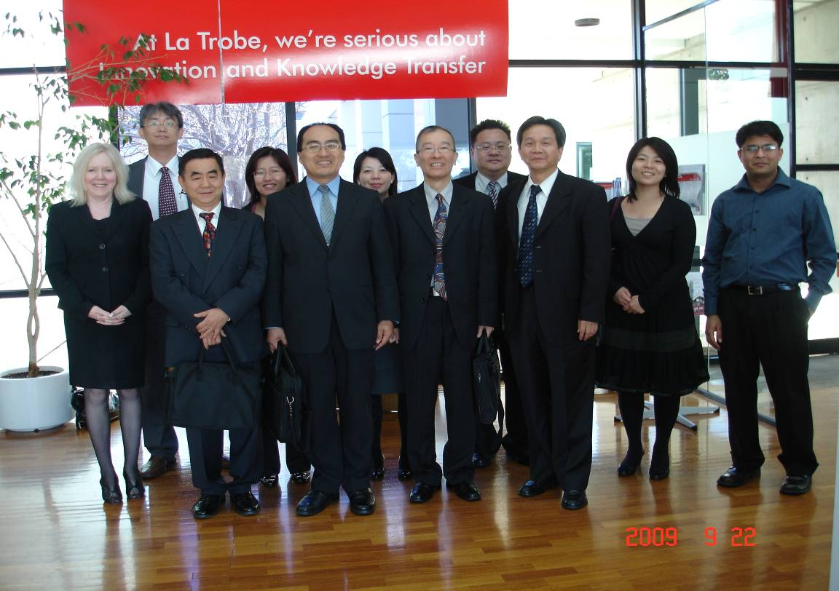
台灣ICT產業代表團參訪La Trobe大學育成中心
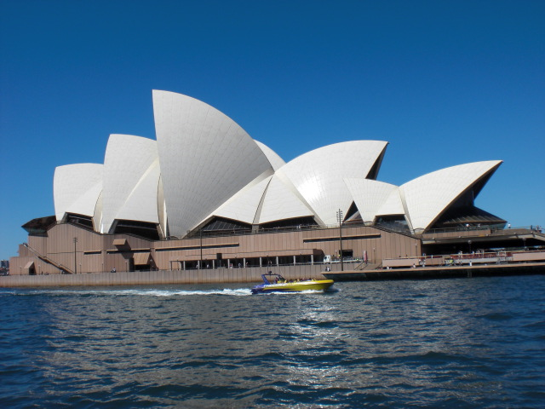
98年9月22日、23日影響雪梨港之沙塵暴照片

未受沙塵暴影響之雪梨歌劇院照片
(四)、台灣與澳洲ICT產業交流重點摘要
台灣的資訊產業在經過20、30年的蓬勃發展後，建構了完整的上中下游供應鏈體系。所倚靠的是我國中小企業所慣有的彈性與辛勤努力，能掌握任何開發市場的機會，以協助客戶快速進入市場成為我國資通訊產業最強的市場優勢。近年來，我國資通訊廠商更積極佈局，將產品觸角擴展至消費性電子產業上，在國際市場上建立了不錯的成績。未來，台灣業者勢必將更積極的尋求新技術與產品的應用與發展。澳洲一向在資通訊領域的技術發展上獨樹一格，尤其是軟體的創新研發與應用方面，可以和台灣產業有更多的合作機會。在未來產業競爭更為激烈的國際市場，結合台澳各自的能量，共同發展具競爭性的新產品，嘉惠全球的消費者，共創全球商機。
位於南半球，氣候和煦的澳洲，有多個城市被列為世界最適宜居住城市，農牧業是立國基礎，礦產如鋅、煤、銅等資源豐富，是主要出口產品。依據澳大利亞商工辦事處(Australian Commerce And Industry Office)副代表陳崇愛(Yvonne Chan)表示，澳洲擁有40萬IT專才，數位完備度（E-readiness）也位居全球第四位，澳洲可說是南半球最大的ICT市場，年產值高達1000億美金。地廣人稀的澳洲，很早就建構了先進的電信以及無線通訊基礎建置，在2000年的雪梨奧運，讓八萬人在奧運會場同時使用手機進行國內外通訊，卻毫無障礙中斷，展現了驚人的電信實力。而香港著名的八達通卡，從交通儲值卡擴展到信用卡、銀行轉帳一應具全，是全球最早也最成功的電子貨幣之一，也是採用澳洲技術。
在澳洲，共有三萬多家小型科技企業，也如同加拿大、北歐一般多以高科技技術研發、技術轉移為主，尤其是醫學工程更為發達。不過，澳洲在行銷和品牌經營上較不積極，因而自有ICT品牌不多。但在遠見雜誌2009年六月報導中，澳洲在「國家」品牌上卻是世界第一；另外，主要以英、歐移民為主的澳洲，非常重視教育和科技，中小學課程完全免費，直到十年級（高一）皆是義務教育，近年教育服務更列為第2大輸出產品。而且，澳洲是個移民國家，早年先民篳路藍縷，以在這塊土地上永續生存為首要條件，因此醫學與農業特別重要。澳洲至今已有11位諾貝爾獎得主，其中有7位與生命科學相關。其中最為人知的是2005年的醫學獎得主華倫教授與馬歇爾醫生，他們發現胃潰瘍的成因是出於細菌感染，而非緊張與壓力，從此徹底改變胃潰瘍的療法。另一項澳洲近年具革命性的發明是人工電子耳（Cochlear）。這是由一位澳洲醫師Prof. Grant研發的突破性科技，在人耳植入人工耳蝸，直接連結大腦神經，外製接聽器，即使耳神經壞死的極重度聾啞人士也能夠神奇地恢復聽覺。這項技術與台灣長庚醫院有醫療合作，台灣經營之神王永慶就在看到聾啞小朋友裝上電子耳後的才藝表演，大受感動，捐了一萬五千副電子耳給失聰兒童。
台澳雙方在科技上的合作關係密切，由於澳洲在資訊服務及電子產業有所長，而台灣又是世界IT產品的重要生產國，雙方可以互補互惠，因此自94年起，就積極推動雙邊科技產業交流，加強雙方在國際市場的拓銷合作。相關計畫包含各項資通訊科技，例如：汽車電子產業合作、RFID技術發展、台澳電子產業資料庫、數位電視合作、WiMAX等。其中已經接近成熟階段的RFID技術可以應用為Smart Track（智慧追蹤）就是以RFID系統整合軟體來監控農產品運輸過程中的品質。另外是健康追蹤，也是以RFID系統來增進醫院與急診的醫療應變能力，目前已經在墨爾本皇家醫院進行一年多的導入試驗。ATSFA中的金星計畫（Gold Star Project）也不斷進行了創新技術交換，邀請澳洲科技博士來做產學界互動和研究技術整合。其車用資通訊系統（Telematics），將傳統汽車改變為智慧型汽車，由無線電設備接收儲存資訊，如全球定位系統（GPS）和自動導航功能，也具有能改變未來人類生活的重大創新意義，都是全球所樂見的好成果，可知更多跨國科技交流，可以有相輔相乘的效果，也是台澳雙方不斷推動國際合作的主要目的之ㄧ。
(五)、會議摘要重點
1. 「第五屆台澳ICT產業合作會議 (Australia-Taiwan ICT Talks)」:
- 本(98)年度由澳洲外交貿易部政務次長The Hon Anthony Byrne MP及經濟部工業局呂正華組長共同主持，台澳雙方經這一年來的交流與努力，會議中對「台澳電子產業產銷媒合」、「台澳無線射頻識別(RFID)合作」、「台澳汽車電子展示合作專案」、「嵌入式系統: (a)短距離數位通信(DSRC)平台、(b)智慧家庭」、「全球互通微波存取(WiMAX) 802.16e多重輸出入天線(MIMO) 晶片合作」、「數位電視」、「醫事e化平台與遠距醫療」、「無線高畫質影像傳輸介面」、「無線射頻識別與安全技術-毫米波影像技術」、「醫用電子與設備技術-與澳方共同合作開發個人健康照顧系統」、「建立台澳IC 設計能量合作」、「3維積體電路平台技術」 等12項Gold Star projects進行討論其執行及推動狀況。其中，兩個合作議題”RFID (Smart Track)”及”e-Health (Health Track)”為澳洲政府透由Global Opportunity Program與台灣在資訊產業領域今年台澳首要推動的重點議題。
- 此次會議中除了討論12項Gold Star Projects執行與推動現況外，並且另外提出了2項潛力的Gold Star Projects: 「Green ICT」及「Biotechnology-IT」，作為未來台澳雙方將持續交流並討論合作方向。
- 此次會議中，台澳雙方業者經這一年來加強的互訪與洽談合作細節，成功的促成了澳洲 Alcidion公司與我國廠商東元電機、資策會簽訂合作備忘錄(MOU)。並且協助了東元電機與資策會爭取澳洲墨爾本皇家醫院的e-Health標案。
- 會議最後台澳雙方達到共識，未來這一年將持續推動「醫事e化平台與遠距醫療」、「台澳無線射頻識別(RFID)合作」、「台澳電子產業產銷媒合」、「嵌入式系統-DSRC/ 台澳汽車電子展示案」、「醫用電子與設備技術」、「數位電視」等6項議題，另增加「綠色ICT」及「生物科技ICT Biotechnology-IT」做為未來一年推動的兩個新議題，而「建立台澳IC 設計能量合作中心」及「WiMAX」為2項暫緩推動議題。
2. 9月22日澳洲ICT廠商參訪摘要：
- UMD (Unique Micro Design)公司：UMD公司主力發展Edgeware Solution(Middle ware, Sensor Networking and Data Capture)，在Smart Track專案中以其Edgeware Solution連結B2B and Supply Chain，該公司並且已計劃拓展中東市場，提供系統整合及專案管理產品。在此次台澳合作案- Smart Track中，將與國內正隆公司、東元電機及工研院持續討論未來提案合作案。
- Alcidion公司：Alcidion公司主要是研發醫療軟體的公司，該公司的產品是決策支援系統的開發工具，具良好醫療設備整合能力。公司位於Adelaide已營運九年，營業額約2.2M AUD，員工人數接近20人。目前在澳洲已積極開始進入醫院診所的市場，該公司的緊急醫療系統已在Melbourne Royal Hospital使用。會議中，該公司簡報Alcidion Decision Support System 在 Healthcare Melbourne Royal Hospital之應用狀況。在此次台澳ICT產業合作案- Healthtrack中，與我國東元電機及資策會一起提案共同爭取澳洲維多麗亞洲皇家醫院的標案，此案將結合東元電機的系統整合及硬體設備能量 (大型專案的建置及服務能力) 和資策會的資訊醫療管理系統經驗，擬於澳洲維多麗亞洲皇家醫院建置E-health系統，未來並規劃於台灣國泰醫院建置相同的系統。 另外，該公司目前也規劃訪台，除訪談國泰醫院外並與東元電機及資策會洽談關於健康照護平台的合作。進一步也希望能與東元電機- 東捷具體展開商談及國外拓展計劃。甚至也探詢由東捷開發系統之可行性。
- La Trobe University：介紹La Trobe University之相關創新應用Smartgrid節能管理的應用計畫，並且展示其實驗室成果。在參觀實驗事實，瞭解其以Smartgrid技術收集家用設備的用電資訊並可以遠端控制，目前該實驗室已建立prototype。此成果與資策會的專案很類似，目前資策會擬規劃將進一步與東元電機- 東捷討論合作機會。

四、心得
- 經濟部自94年起，藉由「台澳ICT產業合作會議 (Australia-Taiwan ICT Talks)」已建立了台澳ICT產業間之合作平台，台澳雙方幾年來積極溝通與交流，今(98)年在工業局積極協助國內廠商及法人單位與澳方推動產業合作下，已有豐碩成果，例如促成澳洲Alcidion公司與東元電機、資策會簽訂MOU及工研院與IXC公司之合作案，已具初步成果。
- 本(98)年澳洲政府對於台澳ICT產業合作，進一步於2月5日對外發布由Global Opportunity Program（GO Program）（註：GO Program為澳洲政府協助澳洲廠商拓展國際業務之計畫），選定台灣作為澳洲在資訊產業領域國際合作伙伴，以ATSFA 合作議題(Gold Star Projects) 之中，2項合作議題”RFID (Smart Track)”及”e-Health (Health Track)”為今年台澳首要推動的重點議題。
- 此次台澳ICT產業合作案- Health Track中，已經成功的建立了我國東元電機及資策會與澳洲Alcidion公司國際合作管道，不僅協助促成國內廠商(東元電機)爭取到澳洲當地國家的標案，另一面，也進一步促成了澳洲Alcidion公司計畫與東元電機具體展開商談及國外拓展計畫，規劃研議由東捷開發系統的可行性，可見澳洲廠商已經看見台灣業者在系統整合及大型專案的建置及服務能力。
- 台灣與澳洲之間已建置產業合作平台與合作經驗，未來這一年除了將持續加強推動Gold Star Projects，並且擬議深耕台澳ICT產業合作之機制，進而促進國內廠商與澳洲廠商的合作商機。

五、建議
台灣與澳洲之間經由「台澳策略合作備忘錄 (Australia Taiwan Strategic Framework, ATSFA)」，建置產業合作平台與合作經驗。此一平台不僅提供雙方的政府產業資訊及政策交流機會，更為業者間提供產業合作商機。
目前全球各國正面臨到金融海嘯後全球供應及需求結構的重整及市場的變換，台灣電子資訊業在這次金融海嘯中也受到影響，如何與國際廠商進行策略合作，以及因應金融海嘯帶來的挑戰及影響等，都是現階段應該努力的重點。
未來，台灣與澳洲在資訊產業合作必須更加深耕，方能結合雙方的優勢攜手在全球市場扮演重要角色。尤其，目前隨著兩岸政策開放，台灣從專注製造轉為全球資源整合角色，如何協助台灣廠商與澳洲國際大廠合作，利用大陸的生產資源與廣大市場，建構澳洲、台灣、大陸黃金三角合作關係，使台灣成為澳洲國際大廠開發生產之最佳策略聯盟夥伴與進入大陸及東亞市場之最佳跳板，將是台澳ICT產業合作下一步很重要的策略，也是台灣與澳洲攜手合作，在景氣寒冬中彼此成長茁壯的重要機會。

